2018-2019学年吉林省长春市东北师大附中高二（上）期末数学试卷（文科）
一、选择题（本大题共12小题，共48.0分）
- 设命题p：∀x∈R，e^{x}≥x+1，则￢p为（ ）
A. ∀x∈R，e^{x}＜x+1 B. ∃x₀∈R，e^{x}₀＜x₀+1
C. ∃x₀∈R，e^{x}_{0≤}x₀+1 D. ∃x∈R，e^{x}_{0≥}x₀+1
- 若椭圆C：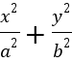=1的右焦点坐标是（1，0），长轴长是4，则椭圆的标准方程为（ ）
A. 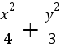=1 B. 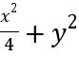=1 C. 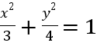 D. 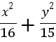=1
- 曲线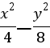=1的虚轴长是（ ）
A. 2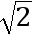 B. 2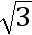 C. 4 D. 4
- 若原命题是“若x=-1，则x²-x-2=0”则它逆命题、否命题和逆否命题三个命题中真命题的个数是（ ）
A. 0个 B. 1个 C. 2个 D. 3个
- 为了检查某超市货架上的饮料是否含有塑化剂，要从编号依次为1到50的塑料瓶装饮料中抽取5瓶进行检验，用系统抽样方法确定所选取的5瓶饮料的编号可能是（ ）
A. 5，10，15，20，25 B. 2，4，8，16，32
C. 1，2，3，4，5 D. 8，18，28，38，48
- 执行下面的程序框图，如果输入m=72，n=30，则输出的n是（ ）
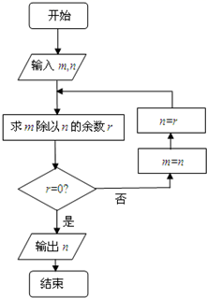
A. 12 B. 6 C. 3 D. 0
- 设a，b∈R，则“a+b＞2”是“a＞1且b＞1”的（ ）
A. 充分非必要条件 B. 必要非充分条件
C. 充分必要条件 D. 既非充分又非必要条件
- 已知P是抛物线y²=4x上的一个动点，则P到（0，2）的距离与到抛物线准线距离之和的最小值为（ ）
A. 3 B. 4 C. 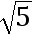 D. 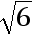
- 在区间[0，4]内随机取出两个数x，y，则2≤x+y≤4的概率是（ ）
A. B. C. D.
- 设P是椭圆+=1上一点，M、N分别是两圆：（x+4）²+y²=1和（x-4）²+y²=1上的点，则|PM|+|PN|的最小值、最大值的分别为（ ）
A. 9，12 B. 8，11 C. 8，12 D. 10，12
- 已知命题p：方程x²+mx+1=0有两个不等的负实根，命题q：方程4x²+4（m-2）x+1=0无实根，若p或q为真，p且q为假，则实数m的取值范围是（ ）
A. （1，2]∪[3，+∞） B. （1，2）∪（3，+∞）
C. （1，2] D. [3，+∞）
- 已知双曲线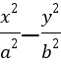=1（a＞0，b＞0）的在焦点为F，若双曲线上存在点P，使得线段PF的中点Q仍在双曲线上，则该双曲线离心率e的取值范围是（ ）
A. （1，2] B. （1，3] C. [2，+∞） D. [3，+∞）
二、填空题（本大题共4小题，共16.0分）
- 把二进制数11011_{（2）}化为十进制数是______．
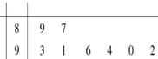
- 某校高一年级8个班参加合唱比赛的得分如茎叶图所示，则这组数据的中位数是______．
- 已知双曲线过点（4，-），且渐近线方程为y=±x，则该双曲线的标准方程为______．
- 已知F₁（-c，0），F₂（c，0）为椭圆+=1（a＞b＞0）的两个焦点，若椭圆上存在点P满足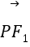•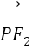=2c²，则此椭圆离心率的取值范围是______．
三、解答题（本大题共6小题，共56.0分）
- 袋中有2个红球A和B，3个白球a、b和c，摸出一个红球得5分，摸出一个白得4分，现从中任意摸出2个球，求事件“所得分数大于8分”的概率．
- 已知某种设备的使用年限x（年）与所支出的维修费用（万元）的统计资料料如下：
x | 2 | 3 | 4 | 5 | 6
y | 2.2 | 3.8 | 5.5 | 6.5 | 7.0
（1）求出回归直线方程：
（2）若维修费用是12.38万元，试估计设备的使用年限是多少？
公式：=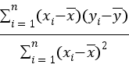，=-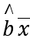．
- 在直角坐标系xOy中，曲线C₁的参数方程为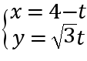（t为参数）．在以O为极点，x轴的非负半轴为极轴的极坐标系中，曲线C₂的极坐标方程为ρ=2sin（θ+）．
（I）求曲线C₁的普通方程，曲线C₂的直角坐标方程；
（Ⅱ）若点P，Q分别在曲线C₁、C₂上，求|PQ|的取值范围．
- 从参加某次数学考试的学生中抽出60名，将其成绩（均为整数）整理后画出的概率分布直方图如下（60分及以上为及格），请回答下列问题：
（1）估计这次数学考试的及格率；
（2）根据频率分布直方图给出这次数学考试成绩情况的一个评价．
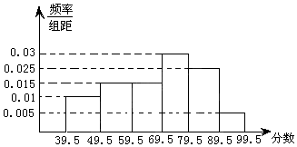
- 已知抛物线C：x²=2py（p＞0）的焦点到准线的距离为2．
（1）求抛物线C的方程；
（2）点A（-a，a）（a＞0）在抛物线C上，是否存在直线l：y=kx+4与抛物线C交于点M，N，使得△MAN是以MN为斜边的直角三角形？若存在，求出直线l的方程；若不存在，请说明理由．
- 已知椭圆C：+=1（a＞b＞0）的离心率为，且过点（，）．椭圆C的左、右焦点分别为F₁，F₂，过F₁的直线交椭圆于B，D两点，过F₂的直线交椭圆于A，C两点，且AC⊥BD．
（1）求椭圆C的标准方程；
（2）求四边形ABCD面积的最小值．

答案和解析
1.【答案】B
【解析】
解：因为全称命题的否定是特称命题，所以命题p：∀x∈R，e^{x}≥x+1，则￢p为∃x₀∈R，e^{x}₀＜x₀+1，
故选：B．
利用全称命题的否定是特称命题，写出结果即可．
本题考查命题的否定，特称命题与全称命题的否定关系，是基础题．
2.【答案】A
【解析】
解：由题设知：2a=4，c=1，b²=a²-c²=3，故椭圆方程为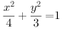，
故选：A．
由题设知：2a=4，c=1，b²=a²-c²=3，即可求椭圆方程．
本题考查了椭圆的方程，属于基础题．
3.【答案】C
【解析】
解：双曲线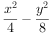=1的a=2，b=2，
即有2b=4，
可得双曲线的虚轴长为4．
故选：C．
求得双曲线的b，由虚轴长2b，即可得到所求长．
本题考查双曲线的方程和性质，考查运算能力，属于基础题．
4.【答案】B
【解析】
解：由x²-x-2=0得x=-1或x=2，
即原命题为真命题，则逆否命题为真命题，
命题的逆命题饿、为若x²-x-2=0，则x=-1为假命题．，则命题的否命题为假命题，
故逆命题、否命题和逆否命题三个命题中真命题的个数是1个，
故选：B．
根据逆否命题的等价性判断原命题和逆命题的真假即可．
本题主要考查四种命题真假关系的判断，利用逆否命题的等价性是解决本题的关键．
5.【答案】D
【解析】
解：样本间隔为50÷5=10，
A的间隔是5，B的间隔不相同，C的间隔是1，D的间隔是10，
故选：D．
根据系统抽样的定义求出样本间隔即可．
本题主要考查系统抽样的应用，求出样本间隔是解决本题的关键．
6.【答案】B
【解析】
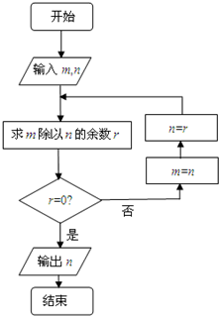
解：如图所示的程序框图是直到型循环结构，
输入m=72，n=30，
第一次循环：72÷30=2…12，
第二次循环：30÷12=2…6，
第三次循环：12÷6=2…0，
∴n=6．
故选：B．
先根据循环条件和循环体判定循环的次数，然后根据运行的后r的值找出规律，从而得出所求．
本题主要考查了直到形循环结构，注意循环结构有两种形式：当型循环结构和直到型循环结构，当型循环是先判断后循环，直到型循环是先循环后判断，属于基础题．
7.【答案】B
【解析】
解：若a＞1且b＞1时，a+b＞2成立．
若a=0，b=3，满足a+b＞2，但a＞1且b＞1不成立，
∴“a+b＞2”是“a＞1且b＞1”的必要不充分条件．
故选：B．
利用不等式的性质，结合充分条件和必要条件的定义进行判断．
本题主要考查充分条件和必要条件的应用，以及不等式的性质的判断，比较基础．
8.【答案】C
【解析】
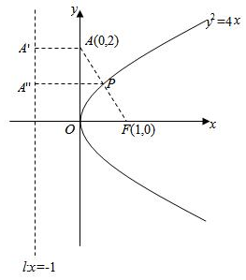
解：由题得：如图：
依题设A在抛物线准线的投影为A′，抛物线的焦点为F，
A（0，2）．F在准线上的射影A″
∵抛物线y²=4x，∴F（1，0），
依抛物线的定义知P到该抛物线准线的距离为：
|PA″|=|PF|，
则点P到点A（0，2）的距离与P到该抛物线准线的距离之和d=|PF|+|PA|≥|AF|=．
故选：C．
先求出抛物线的焦点坐标，再由抛物线的定义可得d=|PF|+|PA|≥|AF|，再求出|AF|的值即可．
本题考查抛物线的定义，考查求距离和，解题的关键是点P到点（0，2）的距离与到抛物线准线的距离之和转化为点P到点（0，2）的距离与P到焦点F的距离之和．
9.【答案】B
【解析】
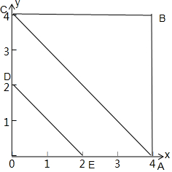
解：由已知有：在区间[0，4]内随机取出两个数x，y，结合几何概型中的面积型：则2≤x+y≤4的概率是：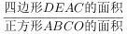=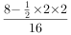=，
故选：B．
先作出x，y∈[0，4]，2≤x+y≤4所表示的平面区域，再结合几何概型中的面积型求面积之比即可．
本题考查了几何概型中的面积型，属简单题．
10.【答案】C
【解析】
解：∵两圆圆心F₁（-4，0），F₂（4，0）恰好是椭圆+=1的焦点，
∴|PF₁|+|PF₂|=10，两圆半径相等，都是1，即r=1，
∴（|PM|+|PN|）_{min}=|PF₁|+|PF₂|-2r=10-2=8．
（|PM|+|PN|）_{max}=|PF₁|+|PF₂|+2r=10+2=12．
故选：C．
圆外一点P到圆上所有点中距离最大值为|PC|+r，最小值为|PC|-r，其中C为圆心，r为半径，故只要连结椭圆上的点P与两圆心M，N，直线PM，PN与两圆各交于两处取得最值，最大值为|PM|+|PN|+两圆半径之和，最小值为|PM|+|PN|-两圆半径之和．
本题考查线段和的最大值和最小值的求法，是中档题，解题时要注意椭圆的定义和圆的性质的合理运用．
11.【答案】A
【解析】
解：若p真，则，解得：m＞2；
若q真，则△=[4（m-2）]²-16＜0，解得：1＜m＜3；
∵p或q为真，p且q为假，
∴p与q一真一假，
当p真q假，解得m≥3；当p假q真，解得1＜m≤2．
综上所述，1＜m≤2或m≥3；
故选：A．
若p真，，若q真，△=[4（m-2）]²-16＜0，由题意可知，p与q一真一假，分类讨论即可．
本题考查复合命题的真假，求得p真，q真的m的范围是关键，突出考查分类讨论思想与化归思想，属于中档题．
12.【答案】D
【解析】
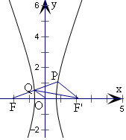
解：如右图，设|PF'|=t，
由双曲线的定义可得|PF|=2a+t，
由Q为PF的中点，
可得|OQ|=，|QF|=a+，|QF'|=3a+，
在三角形QFF'中，OQ为中线，
由余弦定理可得cos∠FOQ+cos∠F'OQ
=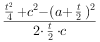+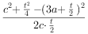=0，
化简可得c²=5a²+2at，
由t≥c-a，可得c²-5a²≥2a（c-a），
即为c²-3a²-2ac≥0，即有e²-2e-3≥0，
解得e≥3．
故选：D．
设|PF'|=t，由双曲线的定义可得|PF|=2a+t，运用中位线定理和双曲线的定义，结合余弦定理，化简可得c²=5a²+2at，由t≥c-a，结合离心率公式和二次不等式的解法，可得所求范围．
本题考查双曲线的方程和性质，考查离心率的范围，注意运用双曲线的定义和余弦定理，考查化简整理的运算能力，属于中档题．
13.【答案】27
【解析】
解：11011_{（2）}=1×2⁰+1×2¹+0×2²+1×2³+1×2⁴=27，
故答案为：27．
把二进制数转化为十进制数，只要依次累加各位数字上的数×该数位的权重，即可得到结果．
此题主要考查了二进制数与十进制数互化的方法，属于基础题．
14.【答案】91.5
【解析】
解：由茎叶图可知样本数据共有8个，按照从小到大的顺序为：87，89，90，91，92，93，94，96．
出现在中间两位的数据是91，92．
所以样本的中位数是 （91+92）÷2=91.5，
故答案为：91.5
由茎叶图可知样本数据共有8个，按照从小到大的顺序排好后取中间两数的平均值即可．
本题考查茎叶图，中位数，本题解题的关键是看清所给的数据的个数，计算中位数时，看清是有偶数个数字还是奇数个数字，选择出中位数．
15.【答案】-y²=1
【解析】
解：渐近线方程为y=±x，
可设双曲线的方程为y²-=m（m≠0），
代入点（4，-），可得3-=m，
即m=-1，
可得双曲线的标准方程为-y²=1．
故答案为：-y²=1．
由渐近线方程可设双曲线的方程为y²-=m（m≠0），代入点（4，-），解得m，即可得到所求双曲线的标准方程．
本题考查双曲线的方程的求法，注意运用渐近线方程设出双曲线方程，考查运算能力，属于基础题．
16.【答案】[，]
【解析】
解：设P（m，n），
∵•=（-c-m，-n）•（c-m，-n）=m²-c²+n²=2c²，
∴m²+n²=3c²，n²=3c²-m²，①
将P（m，n）代入椭圆+=1得：b²m²+a²n²=a²b²，②
把①代入②得：m²=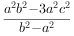≥0，∴a²b²≤3a²c²，
∴b²≤3c²，a²-c²≤3c²，∴≥，
又∵m²≤a²，∴≤a²，∴a²-3c²≥0，
∴≤，
综上，≤≤，
故答案为：[，]．
设P（m，n），通过•=2c²，将P（m，n）代入椭圆+=1，计算可得≥，利用m²≤a²，计算可得≤，进而可得结论．
本题考查椭圆的简单性质，注意解题方法的积累，属于中档题．
17.【答案】解：袋中有2个红球A和B，3个白球a、b和c，摸出一个红球得5分，摸出一个白得4分，
现从中任意摸出2个球，基本事件总数n==10，
事件“所得分数大于8分”是指摸到的两个球不都是白球，
∴事件“所得分数大于8分”的概率p=1-=0.7．
【解析】
现从中任意摸出2个球，基本事件总数n==10，事件“所得分数大于8分”是指摸到的两个球不都是白球，由此利用对立事件概率计算公式能求出事件“所得分数大于8分”的概率．
本题考查概率的求法，考查对立事件概率计算公式等基础知识，考查运算求解能力，是基础题．
18.【答案】解：（1）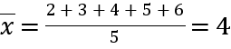，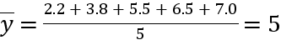，
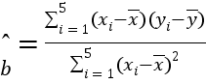=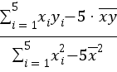=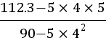=1.23，
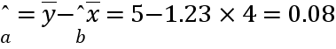，
∴y关于x的线性回归方程为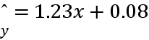；
（2）在中，取y=12.38，可得x=10．
∴若维修费用是12.38万元，估计设备的使用年限是10年．
【解析】
（1）由已知求得的值，则线性回归方程可求；
（2）在线性回归方程中，取y=12.38求得x值，则答案可求．
本题考查线性回归方程的求法，考查计算能力，是基础题．
19.【答案】解：（I）曲线C₁的普通方程为：x+y-4=0，
∵ρ=2sin（θ+）=-sinθ+cosθ，
∴ρ²=-ρsinθ+ρcosθ，
∴曲线C₂的直角坐标方程为：x²+y²+y-x=0．
（II）曲线C₂的圆心为（，-），半径r=1．
∴圆心到直线C₁的距离d=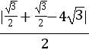=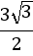＞r．
∴直线C₁与圆C₂相离．
∴|PQ|的最小值为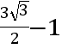，
∴|PQ|的取值范围是[，+∞）．
【解析】
（I）使用加减消元法消去参数t得出C₁的普通方程，将C₂的极坐标方程两边同乘ρ，按两角和的正弦公式展开，根据极坐标与直角坐标的对应关系得出直角坐标方程；
（II）求出圆心到直线的距离，根据直线与圆的位置关系得出|PQ|的最小值即可．
本题考查了参数方程，极坐标方程与普通方程的转化，直线与圆的位置关系，属于中档题．
20.【答案】解：（1）由频率分布直方图得这次数学考试成绩在60分以上的频率为：
1-（0.01+0.015）×10=0.75，
∴估计这次数学考试的及格率为75%．
（2）由频率分布直方图得：
这次数学考试成绩的众数为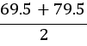=74.5，
及格率为75%，其中30%的学生成绩在[69.5，79.5）内，
80分以上的学生达到30%．
总体来说这次数学考试成绩良好．
【解析】
（1）由频率分布直方图求出这次数学考试成绩在60分以上的频率，由此能估计这次数学考试的及格率．
（2）由频率分布直方图求出这次数学考试成绩的众数，及格率和80分以上的学生的比例，由此得到总体来说这次数学考试成绩良好．
本题考查及格率的求法，考查频率分布直方图的应用，考查频率分布直方图的性质等基础知识，考查运算求解能力，是基础题．
21.【答案】解：（1）抛物线C的焦点到准线的距离为p=2，所以，抛物线C的方程为x²=4y；
（2）由于点A在抛物线C上，所以，（-a）²=4a，即a²-4a=0，由于a＞0，得a=4，所以，点的坐标为（-4，4），
设点M（x₁，y₁）、N（x₂，y₂），将直线l的方程与抛物线C的方程联立得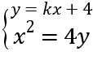，消去y，得x²-4kx-16=0，
△=16k²+64＞0恒成立，由韦达定理可得x₁+x₂=4k，x₁x₂=-16，
由于△MAN是以MN为斜边的直角三角形，则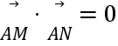，
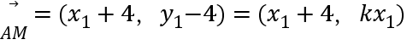，同理可得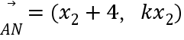，
∴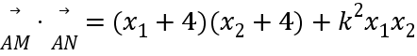=（k²+1）x₁x₂+4（x₁+x₂）+16=-16（k²+1）+16k+16=-16k²+16k=0，
化简得k²-k=0，解得k=0或k=4，
当k=0时，直线l的方程为y=4，此时，直线l与抛物线C的一个交点为A，不符合题意！
经检验，k=1合乎条件．
因此，当直线l的方程为y=x+4时，△MAN是以MN为斜边的直角三角形．
【解析】
（1）由已知条件求出p的值，即可得出抛物线C的方程；
（2）将点A的坐标代入抛物线C的方程求出a的值，可得出点A的坐标，然后将直线l的方程与抛物线C的方程联立，列出韦达定理，由题中条件得出，利用向量的坐标运算律，并代入韦达定理可求出k的值，并对k的值进行检验，从而得出直线l的方程．
本题考查直线与抛物线的综合问题，考查向量与抛物线的综合，问题的关键主要是将垂直关系转化为向量的数量积，属于中等题．
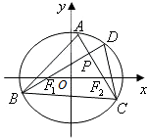
22.【答案】解：（1）由e==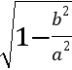=，求得2a²=3b²，
将点（，）代入椭圆方程+=1（a＞b＞0）可得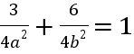．
解得b²=2，a²=3．
∴椭圆C的标准方程：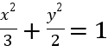．
（2）（ⅰ）当BD的斜率k存在且k≠0时，BD的方程为y=k（x+1），
代入椭圆方程，并化简得（3k²+2）x²+6k²x+3k²-6=0．
设B（x₁，y₁），D（x₂，y₂），则x₁+x₂=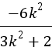，x₁x₂=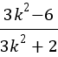
|BD|=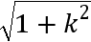•|x1-x2|=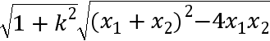=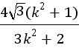
因为AC与BD相交于点P，且AC的斜率为-，所以，|AC|=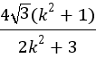．
四边形ABCD的面积S=•|BD||AC|=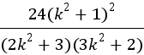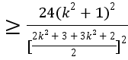=，
当k²=1时，上式取等号．
（ⅱ）当BD的斜率k=0或斜率不存在时，四边形ABCD的面积S=4．
综上，四边形ABCD的面积的最小值为．
【解析】
（1）由e==，求得2a²=3b²，将点（，）代入椭圆方程，即可求得a和b的值，求得椭圆方程；
（2）设BD的方程为y=k（x+1），代入椭圆方程，并化简得（3k²+2）x²+6k²x+3k²-6=0．设B（x₁，y₁），D（x₂，y₂），求得|BD|和|AC|，由此可以求出四边形ABCD的面积的最小值．
本题综合考查椭圆的性质信其应用，基本不等式的应用，难度较大，解题时要认真审题，仔细计算，注意基本不等式的灵活运用．

